“第六届全国《中学生领导力培养》课题
实验学校指导教师研讨会”报道注意事项

- 报道地点：北京西西友谊酒店8楼大厅
- 报道时间：2012年12月21日全天
- 报道路线

1.北京站—西西友谊酒店路线
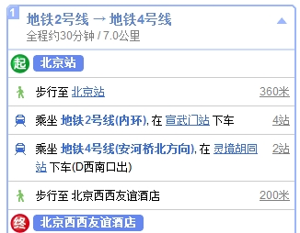
2.北京西站—西西友谊酒店
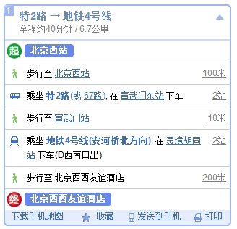

3. 首都机场—西西友谊酒店
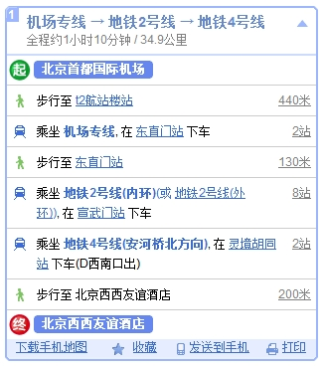

4. 南苑机场—西西友谊酒店
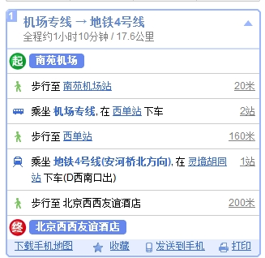

- 西西友谊酒店费用：
- 标间、单间520元每天（含两顿早餐），
- 费用统一交到组委会，有组委会统一跟酒店结账。请老师在报道时写明自己的发票抬头，届时，组委把酒店住宿费用发票与会务费发票一起交给每位老师。
- 如老师需要提前入驻，或者续房，请提前告知组委会。
- 12月23日，13：00前办理退房手续。
- 酒店网络不是免费，每分钟收费5角，每天60元封顶。
- 西西友谊酒店外景
